Лекция 05

ПСКП

ПОИТ-3

**Модули**

1. **CommonJS:** группа, которая проектирует, прототипирует и стандартизирует различные JavaScript API

**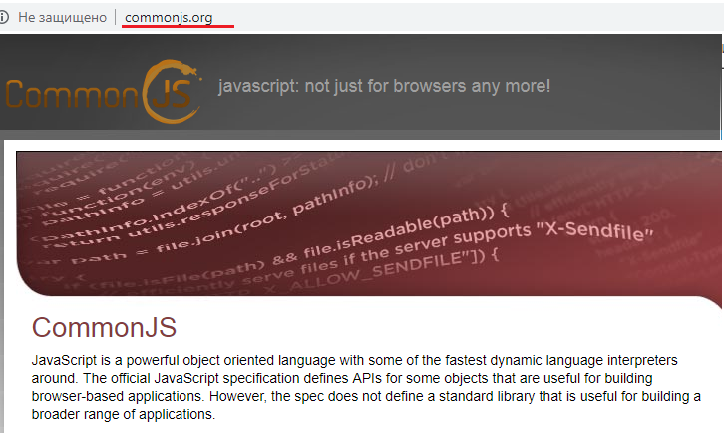**

1. **NODEJS:** модуль – фрагмент кода, специальным образом оформленный и размещенный, может использоваться приложением, является фундаментальной единицей структурирования кода Node.js-приложений.
2. **NODEJS:** модуль – текстовый файл, содержащий текст на языке JS.
3. **NODEJS:** модуль используемый несколькими приложениями называют **пакетом**.
4. **NODEJS:** реализованные требования **CommonJS**

* поддержка **require** для импорта модуля;
* имя модуля – строка, может включать символы идентификации путей;
* модуль должен явно экспортировать всю свою функциональность, поддержка объекта ***export***;
* переменные внутри модуля не видимы за его пределами.

1. **NODEJS: require**

****

****

**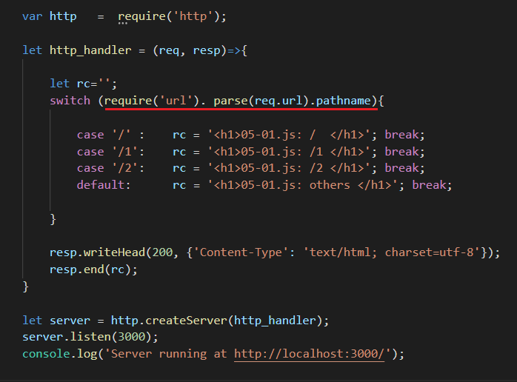**

1. **NODEJS: require**

* кэширует модуль;
* удалить из кэша можно с помощью **delete require**;
* если модуль удален, то для его использования нужен новый **require**.

**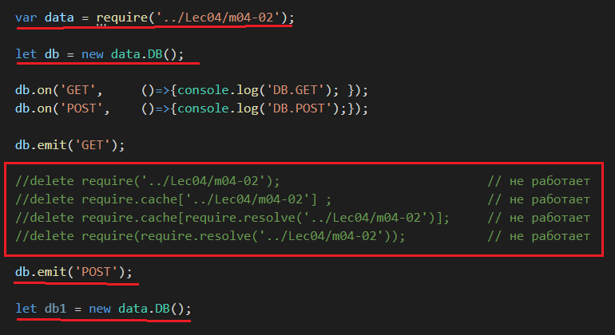**

1. **NODEJS: require**

**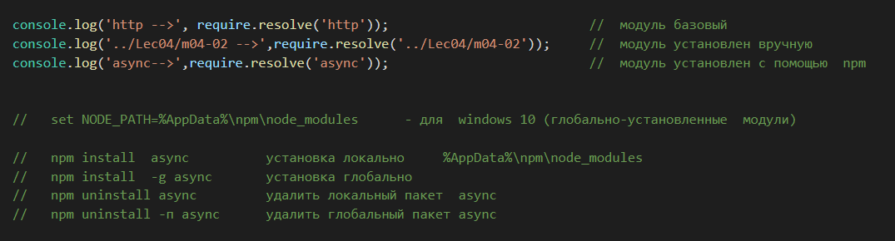**

**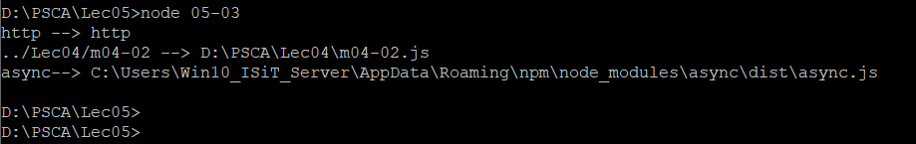**

Для локального пакета поиск осуществляется в **node\_modules** по восходящему принципу. После поиска среди локальных пакетов, осуществляется поиск среди глобальных пакетов.

1. **NODEJS: require:** если в качестве имени указана папка, то дополнительная информация в файле **package.json**

**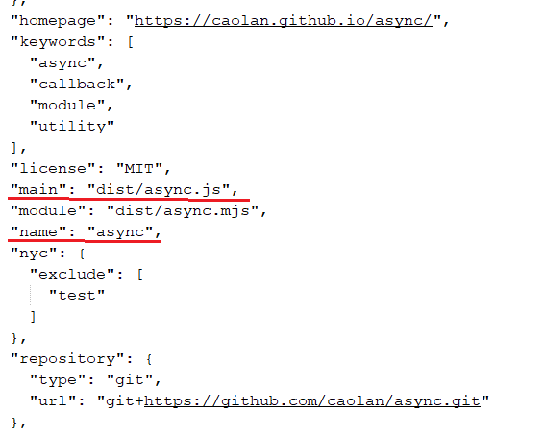**

1. **NODEJS: require:**

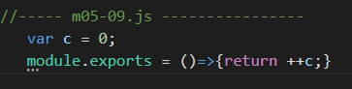

**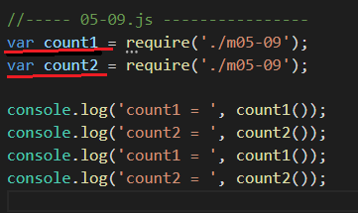 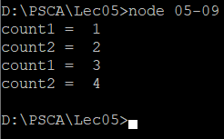**

1. **NODEJS: require:**

****

**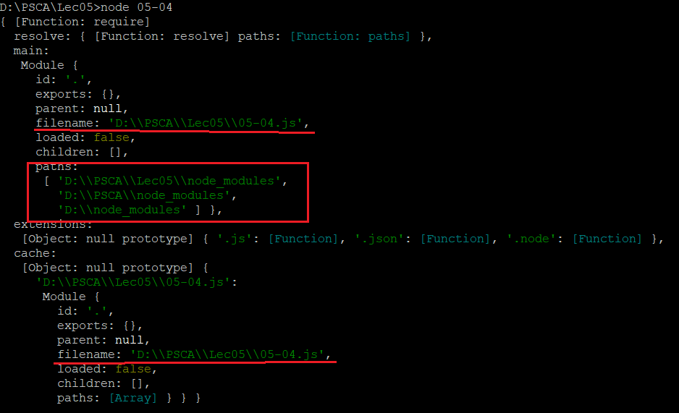**

1. **NODEJS: export,** область видимости.

**m05-05**

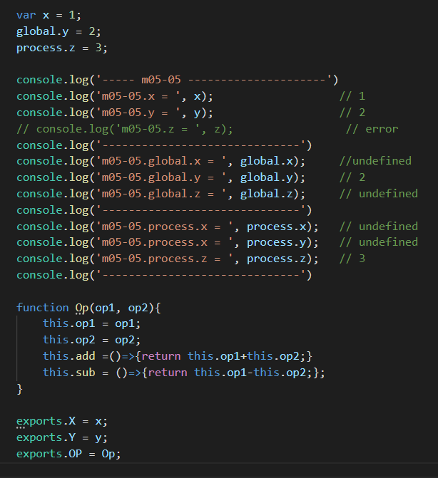

**05-05**

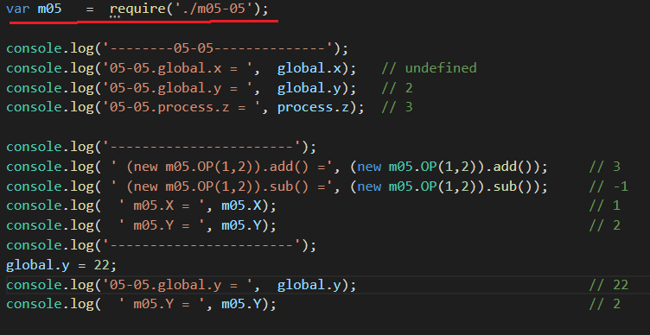

**Node package manager (NPM)**

1. **NPM: JavaScript Packet Manager,** устанавливается вместе с **Node.js,** скачивание /публикация пакетов; инструмент командной строки; глобальное хранилище <https://registy.npmjs.org>
2. **NPM:** пакет – один или несколько js-файлов и файл-манифест **package.json**
3. **NPM:** документация

**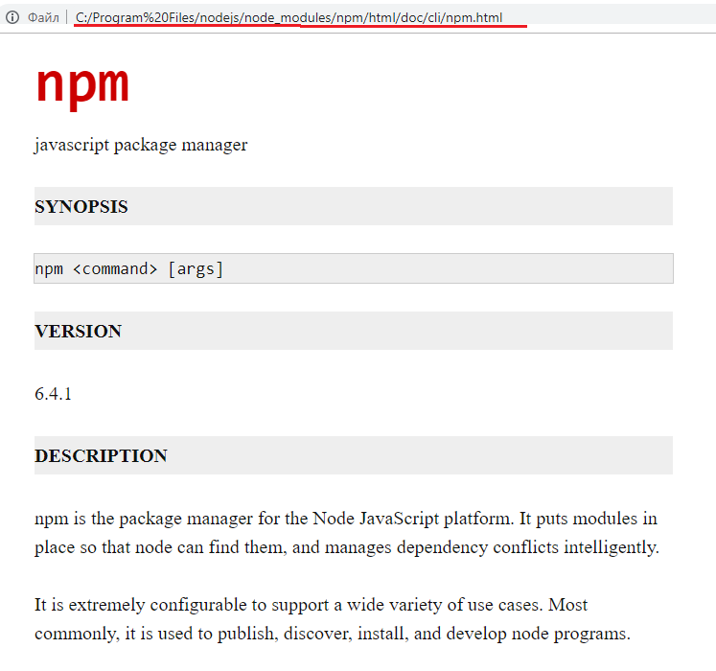**

1. **NPM:** просмотр установленных пакетов: **list, ls, la, ll**

**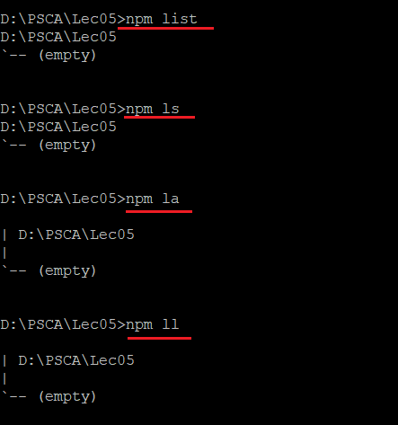**

**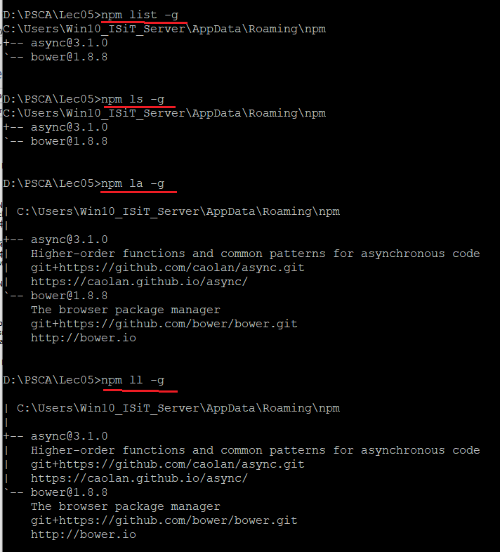**

1. **NPM: скачивание пакетов**

**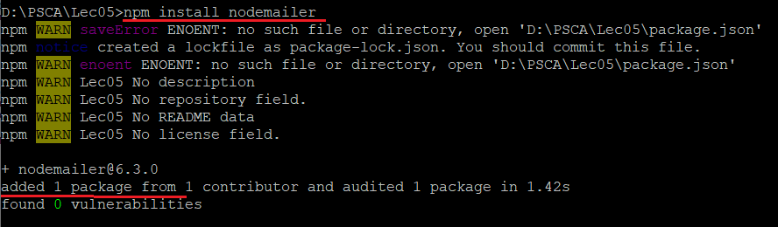**

**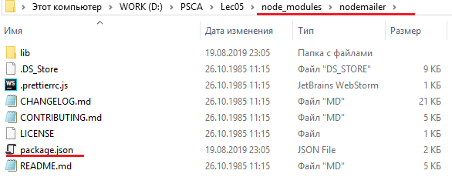**

1. **NPM: package.json**, содержит информацию о приложении: название, версия, зависимости, …;любой директорий, в котором есть **package.json**, интерпретируется как Node.js-пакет.; способ использования файла **package.json** зависит от того, предполагается скачивание или публикации.

**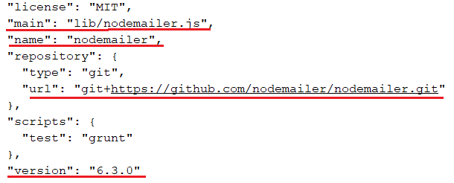**

**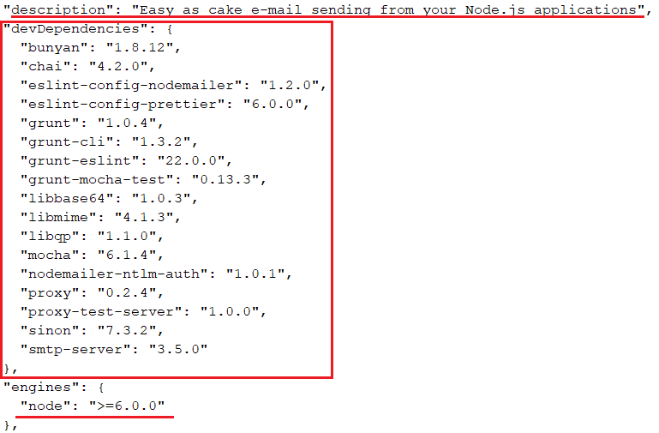**

**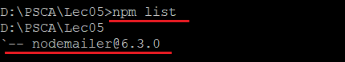**

**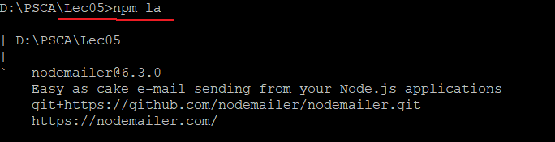**

**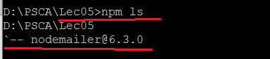**

**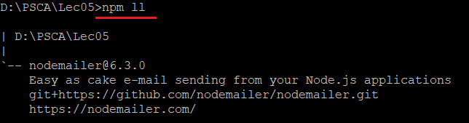**

1. **NPM: удаление пакетов**

**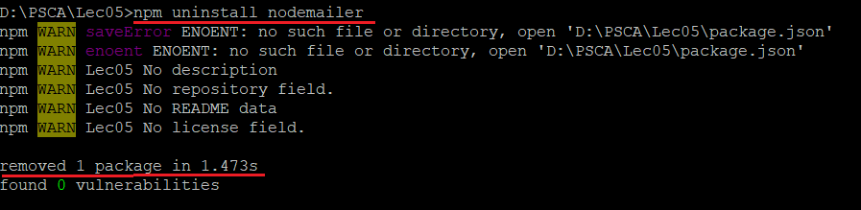**

**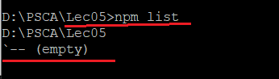**

1. **NPM: глобальная публикация пакетов**

**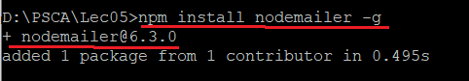**

**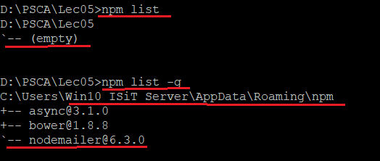**

1. **NPM: информация о пакете, поиск пакета**

**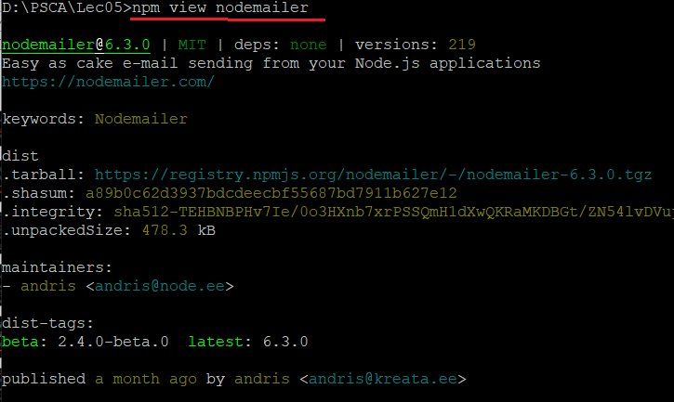**

**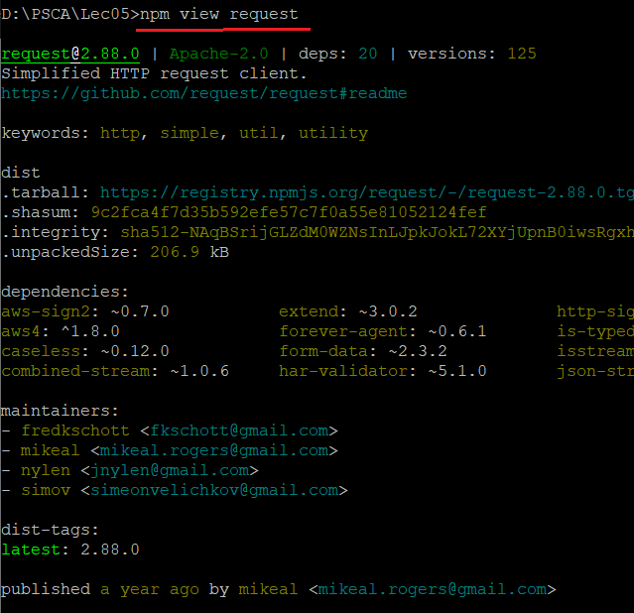**

**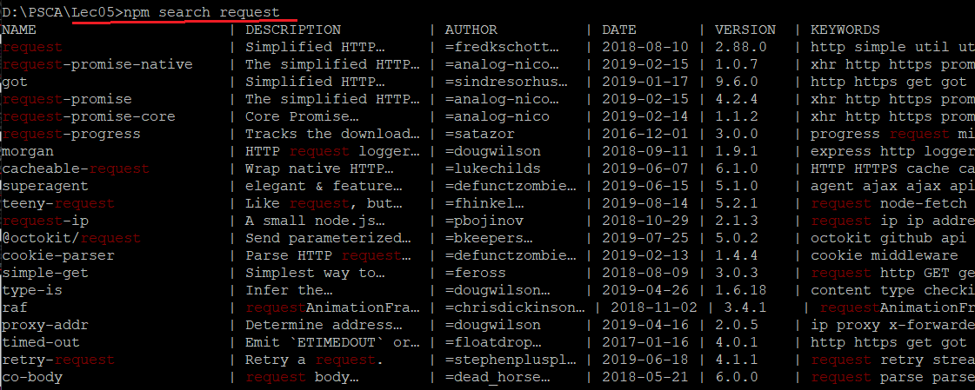**

1. **NPM: install** пример

**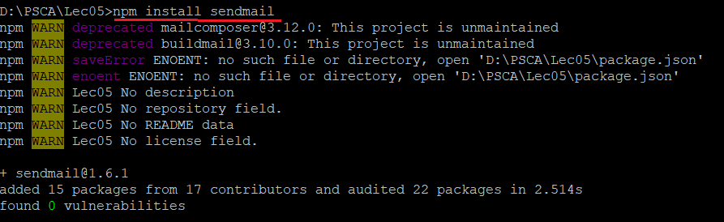**

**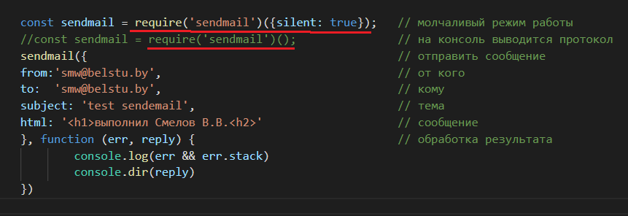**

**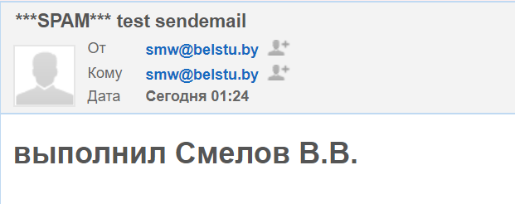**

1. **Обработка параметров формы:** подсказка для выполнения лабораторной работы

**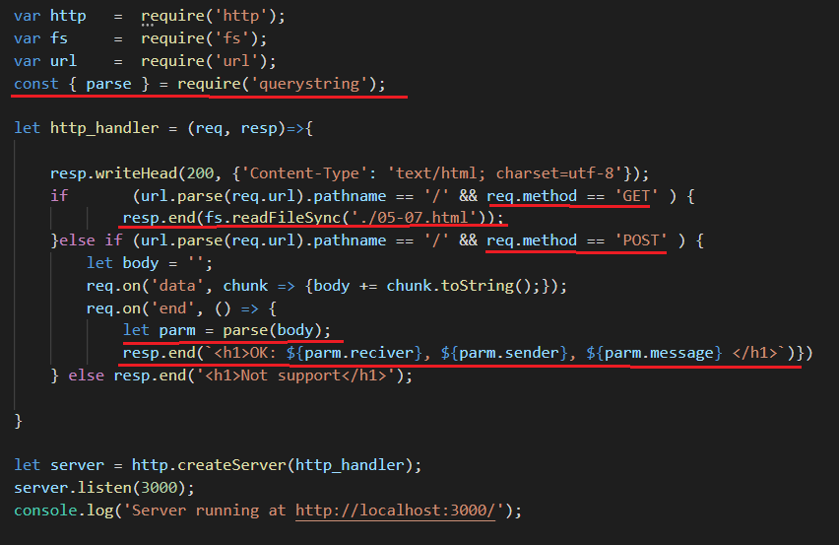**

**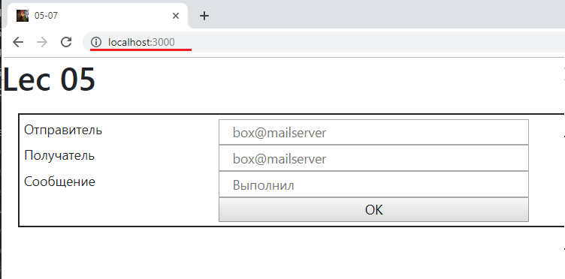**

**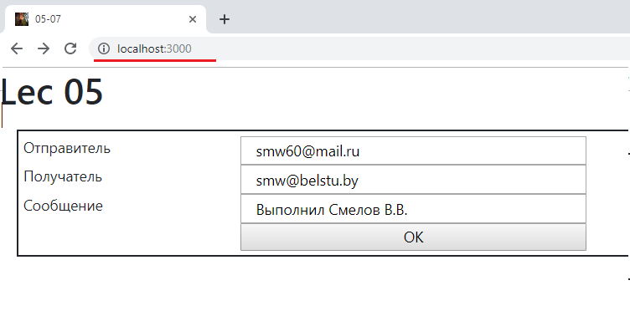**

**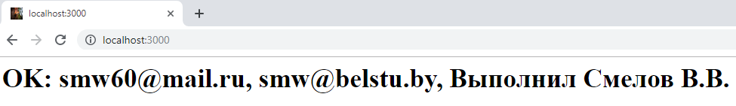**

1. **NPM: npm publich**
2. **NPM: npm adduser:** name, password, email, сходить по ссылкам из писем от **npm**



**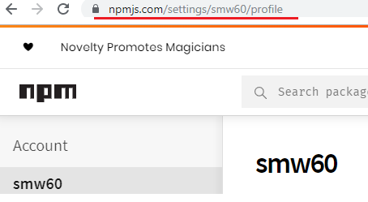**

1. **NPM: npm whoami**

****

**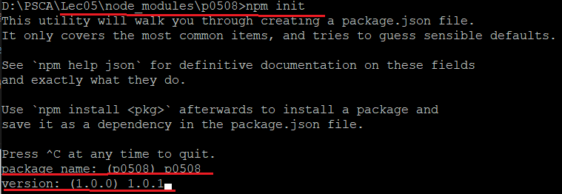**

**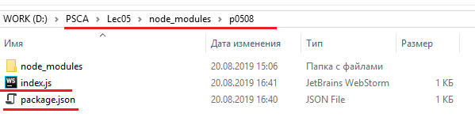**

**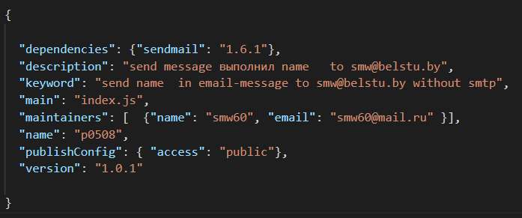**

1. **NPM: Semantic Version major.minor.patch: major** – нет совместимости с **major-1, minor** –новые возможности с сохранением совместимости; **patch** - исправление ошибок, рефакторинг.

1. **NPM: npm install .**
2. **NPM: npm install . –g**
3. **NPM: npm publish**

**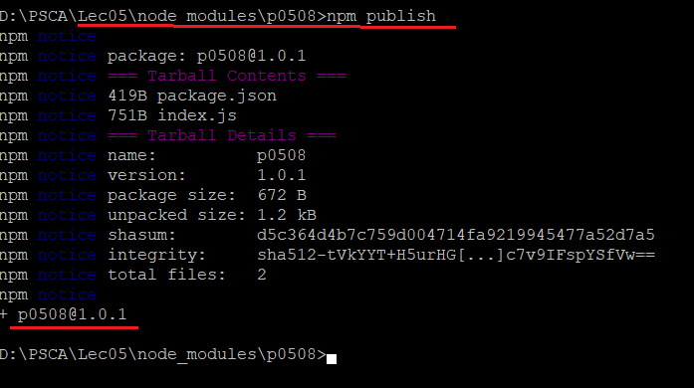**

**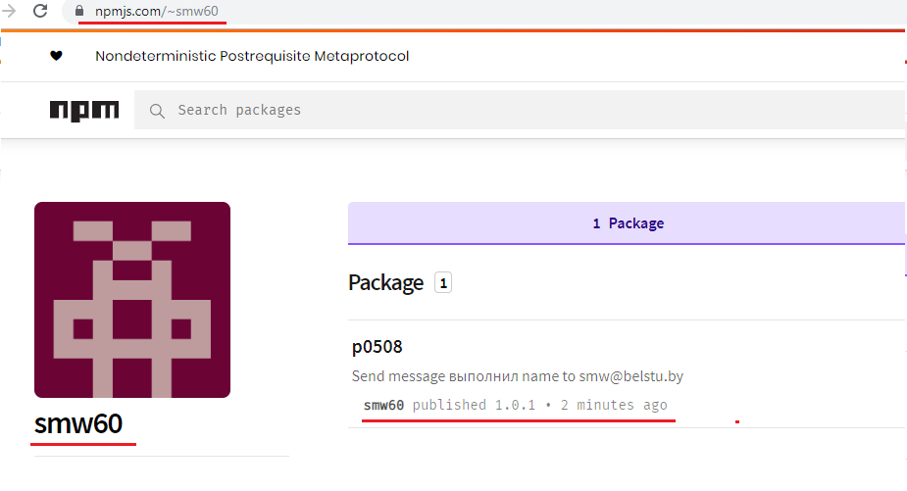**

**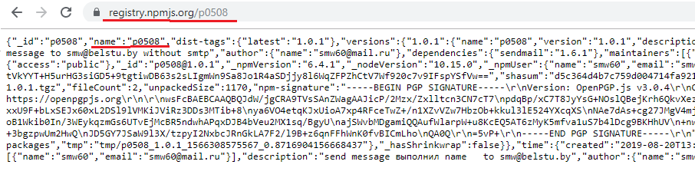**

**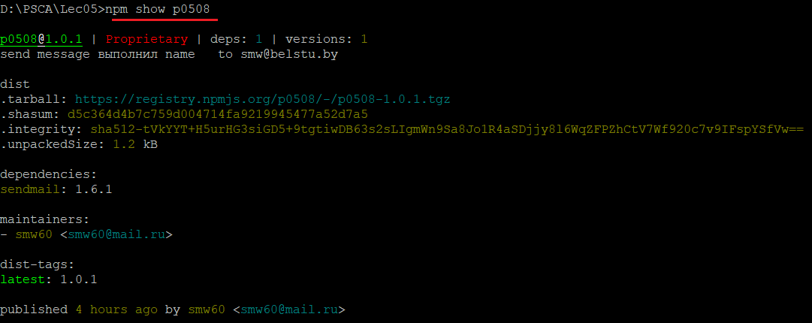**

**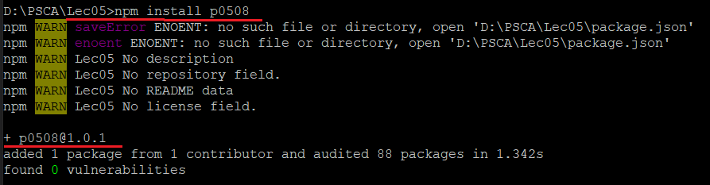**

**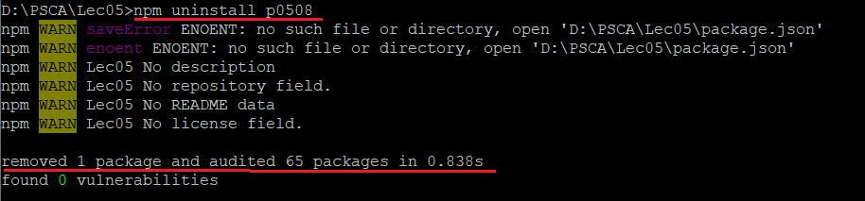**

**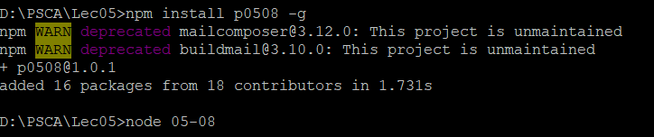**

**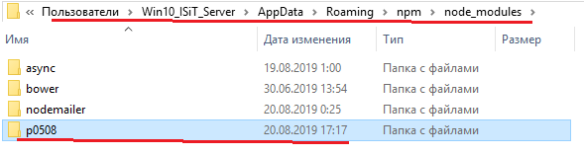**

[Хабр](https://habr.com/?utm_source=tm_habrahabr&utm_medium=tm_top_panel&utm_campaign=tm_promo)[Geektimes](https://habr.com/flows/geektimes/)[Тостер](https://toster.ru/?utm_source=tm_habrahabr&utm_medium=tm_top_panel&utm_campaign=tm_promo)[Мой круг](https://moikrug.ru/?utm_source=tm_habrahabr&utm_medium=tm_top_panel&utm_campaign=tm_promo)[Фрилансим](https://freelansim.ru/?utm_source=tm_habrahabr&utm_medium=tm_top_panel&utm_campaign=tm_promo)

Мегапосты: [Сесть в TechTrain](https://u.tmtm.ru/u-jug-itp-080819) [Java-тест](https://u.tmtm.ru/epam_java_glagne" \t "_blank)

* [Публикации](https://habr.com/ru/)
* [Новости](https://habr.com/ru/news/)
* [Пользователи](https://habr.com/ru/users/)
* [Хабы](https://habr.com/ru/hubs/)
* [Компании](https://habr.com/ru/companies/)
* [Песочница](https://habr.com/ru/sandbox/)

Начало формы

Конец формы

[Войти](https://habr.com/ru/auth/login/)[Регистрация](https://habr.com/ru/auth/register/)

[[https://habrastorage.org/getpro/habr/avatars/806/0d0/e27/8060d0e272f3141cdb8a7b90d04d7af4.jpg](https://habr.com/ru/users/kotiara/)kotiara](https://habr.com/ru/users/kotiara/)8 января 2013 в 00:36

# Полный набор пакетов для разработки с помощью NodeJS

* [JavaScript](https://habr.com/ru/hub/javascript/),
* [Node.JS](https://habr.com/ru/hub/nodejs/)

Начал изучать NodeJS. Нигде не нашел актуальный стек мейнстримных библиотек (технологий) применяемых в node. Поэтому решил сам составить список.  
  
**Внимание**: не все из предложенных пакетов я успел испытать. Может быть опытный хабрачитатель сможет предложить варианты по лучше. Подбирал пакеты по рекомендациям в блогах. Смотрел на описания, на репозиторий в Github (stars, forks).

## Инсталлятор пакетов

[npm](https://npmjs.org/) — менеджер пакетов для node. Устанавливается вместе с node (в последних версиях так точно).  
Аналог в Ruby: Rubygems+Bundler. Аналог в PHP: Composer.

### Поиск пакетов

[Официальный регистр](https://npmjs.org/). Не официальные: [npmsearch](https://github.com/spion/npmsearch), [packagefinder](http://packagefinder1-enome.dotcloud.com/), [nipster](http://eirikb.github.com/nipster/)

## Веб стек технологий

### Веб-сервер

[connect](https://github.com/senchalabs/connect) это расширяемый HTTP сервер фреймворк для Node, с поддержкой высокопроизводительных плагинов так же известных как middleware.  
Список [встроенных](https://github.com/senchalabs/connect#middleware) и [трете сторонних](https://github.com/senchalabs/connect/wiki) плагинов.  
Аналог в Ruby: Rack.

### Веб-фреймворк

[express](http://expressjs.com/) минималистичный гибкий node фреймворк для веб приложений, предоставляющий широкий набор фич для построения одно-, много- страничных и гибридных веб приложений.   
[Подборка материалов для изучения](http://stackoverflow.com/questions/8144214/learning-express-for-node-js). [Русская документация](http://jsman.ru/express/).   
Аналог в Ruby: Sinatra. Аналог в PHP: Silex.  
  
Есть еще [geddy](https://github.com/mde/geddy). Вроде бы это аналог Rails. Но что это за зверь не знаю.

### База

[mongoose](http://mongoosejs.com/). Элегантное объектное моделирование для mongodb для node.  
[Документация](http://mongoosejs.com/docs/guide.html) и [плагины](http://plugins.mongoosejs.com/)  
В других ЯП обычно в этом месте встречается термин ORM (Object-relational mapping), но mongoose это ODM (Object-document mapping). Конечно такое бывает не только в node, например в Ruby есть [mongoid](http://mongoid.org/en/mongoid/index.html).

### Темплейты

[Jade](http://jade-lang.com/) высокопроизводительный движок темплейтов для node, сильное влияние на который оказал Haml.  
[Документация](http://naltatis.github.com/jade-syntax-docs/), [оф. документация](https://github.com/visionmedia/jade#readme-contents)   
Аналог в Ruby: Slim ([akzhan](https://habrahabr.ru/users/akzhan/)), Haml.

### Замена CSS

[stylus](http://learnboost.github.com/stylus/). Выразительный, динамичный, надежный CSS  
[less](http://lesscss.org/). LESS расширяет CSS переменными, миксинами, операциями и функциями  
Аналоги в Ruby: Sass, less.

### Аутентификация

[everyauth](https://github.com/bnoguchi/everyauth). Аутентификация и авторизация (по паролю, через facebook и т.п.) для ваших Connect и Express приложений.  
Связка для mongoose и everyauth — [mongoose-auth](https://github.com/bnoguchi/mongoose-auth).  
Аналоги в Ruby: OmniAuth.  
  
[Sirian](https://habrahabr.ru/users/sirian/) советует [passportjs](http://passportjs.org/). Passport это middleware для node. Очень гибкое и модулярное решение. Passport без проблем может быть подключен к любому Express приложению.

### Хранение сессий

[connect-mongo](https://github.com/kcbanner/connect-mongo). MongoDB в качестве хранилища сессий для Connect приложений

### Email

[Nodemailer](https://github.com/andris9/Nodemailer) простой в использовании модуль для отправки электронной почты с помощью node (с использованием SMTP или Sendmail или Amazon SES) и Unicode поддерживается.

### Хеширование паролей

[bcrypt](https://github.com/ncb000gt/node.bcrypt.js/). Библиотека для хеширования паролей.

### Валидация

[node-validator](https://github.com/chriso/node-validator) представляет собой библиотеку для проверки, фильтрация и санитизации строк.  
Связка для node-validator и Express — [express-validator](https://github.com/ctavan/express-validator)

### i18n

[i18n-node](https://github.com/mashpie/i18n-node) легковесный простой модуль для интернационализации с динамическим json хранилищем. (Спасибо [maxatwork](https://habrahabr.ru/users/maxatwork/))

### Логирование

[winston](https://github.com/flatiron/winston). Мульти-транспортная асинхронная библиотека для логирования  
  
[log.io](http://logio.org/) позволяет просматривать потоки сообщений логов в едином пользовательский интерфейс.

### Выполнение тасков

[grunt](https://github.com/gruntjs/grunt) утилита для командной строки, для исполнения тасков. Наподобие make, rake. Изначально заточена под фронтенд разработку (таски для минификаци, запуск тестов в браузере и т.п.).   
[Список плагинов](https://npmjs.org/browse/keyword/gruntplugin).

## Реалтайм (сокеты, pub-sub)

### Сокеты

[socket.io](http://socket.io/) стремится сделать realtime приложения возможными в любом браузере и мобильном устройстве, стирая различия между разными транспортными механизмами.  
АХТУНГ: все не так гладко, [есть баги висящие больше года](https://github.com/LearnBoost/socket.io/issues/438). Некоторые советуют использовать [SockJs](https://github.com/sockjs/sockjs-client)

### Redis

[node\_redis](https://github.com/mranney/node_redis). Это полный клиент для Redis для node. Он поддерживает все Redis команды, в том числе многие недавно добавленные команды, как EVAL из экспериментальных бранчей Redis.

## Тестирование

### Фреймворк для тестирования

[mocha](http://visionmedia.github.com/mocha/) это многофункциональный тестовый JavaScript фреймворк, работающий и в node и в браузере, что делает асинхронное тестирование простым и веселым. Mocha тесты выполняются последовательно, обеспечивая гибкую и точную отчетность, обрабатывает не перехваченные исключения.

### BDD style

[meettya](https://habrahabr.ru/users/meettya/) порекомендовал [chai](http://chaijs.com/). Это BDD / TDD assertion библиотека для node и браузера, которая может быть использована с любым тестовым фреймворком.  
  
[should.js](https://github.com/visionmedia/should.js)~~— выразительная, легко читаемая, не зависищая от тестового фреймворка assertion библиотека для node.~~

### HTTP моки

[nock](https://github.com/flatiron/nock) — библиотека HTTP моков и ожиданий(expectations) для node

### Моки

[sinonjs](http://sinonjs.org/). Автономные тест «шпионы», заглушки и моки для JavaScript.

### Покрытие

[blanket](https://github.com/Migrii/blanket) Плавное покрытия кода для JavaScript  
Аналог Ruby: RCov

### Симулирование браузера

[zombie](http://zombie.labnotes.org/) легкий фреймворк для тестирования клиентского JavaScript кода в симулированной среде. Браузер не нужен.  
Аналог Ruby: Capybara

## Разработка

### Дебаг

[node-inspector](https://github.com/dannycoates/node-inspector) интерфейс отладчика для node использующий WebKit Web Inspector. [Статья на Хабре](http://habrahabr.ru/post/114825/)

### Горячая перезагрузка кода

[nodemon](https://github.com/remy/nodemon) будет следить за изменениями файлов в каталоге, в котором nodemon был запущен, и если они изменятся, он будет автоматически рестартовать node приложение.  
Альтернатива: [supervisor](https://github.com/isaacs/node-supervisor)

### Дебаг + Горячая перезагрузка кода

[nodev](https://github.com/ericvicenti/nodev) помогает с запуском и отладкой node приложений при разработке. nodev запускает node-inspector вместе с вашим приложением, и будет все перезагружать при изменении файлов.  
nodev — форк nodemon.

### Инспектор переменных

[eyes](https://github.com/cloudhead/eyes.js) — настраиваемый инспектор значение для node  
Аналог в Ruby: Awesome Print.

## Утилиты

### Управление потоком (Control-Flow)

[step](https://github.com/creationix/step). Простая библиотека для управления потоком для node. Делает параллельное и последовательное исполнение, а также обработку ошибок безболезненным.  
  
[async](https://github.com/caolan/async) — модуль предоставляющий простые и мощные функции для работы с асинхронным JavaScript.  
  
[Сравнение популярных библиотек для управления потоками](http://dailyjs.com/2011/11/14/popular-control-flow/) и еще [список новых библиотек](http://dailyjs.com/2012/02/20/new-flow-control-libraries/)

### Tools

[meettya](https://habrahabr.ru/users/meettya/) напомнил про [lodash](https://github.com/bestiejs/lodash). Он как underscore, но лучше.  
  
[underscore](http://underscorejs.org/)~~это невероятно удобная JavaScript библиотека, этакий швейцарский нож для js-разработчика, набор функций-утилит, которые так привычны любителям Prototype.js (или Ruby). Однако, в отличие, от Prototype.js, underscore не модифицирует прототипы встроенных объектов JavaScript.~~

### Монитор процесса

[forever](https://github.com/nodejitsu/forever) — простой инструмент для обеспечения того, чтобы данный скрипт работает непрерывно (т.е. вечно).

### HTTP клиент

[request](https://github.com/mikeal/request) самый простой способ делать HTTP-запросы.

### Работа с изображениями

[gm](https://github.com/aheckmann/gm) — GraphicsMagick для node

## Построение консольных приложений

### Цвета в консоли

[colors](https://github.com/Marak/colors.js) — цвета и стили в консоли для вашего node приложения.

### Для написания консольных приложений

[commander.js](https://github.com/visionmedia/commander.js). Полноценное решение для командной строки для node приложений  
  
[node-optimist](https://github.com/substack/node-optimist) — библиотека для парсинга опций

## Coffescript

[coffee-script](https://github.com/jashkenas/coffee-script). Удобно будет разрабатывать вместе с [nodemon](https://github.com/remy/nodemon)

## Немного магии вместо послесловия

Не могу не упомянуть про [meteor](http://meteor.com/)  
Метеор — платформа с открытым исходным кодом для построения высококачественных веб приложений в мгновения ока, независимо от того опытный вы разработчик или только начинаете.  
Обязательно посмотрите скринкасты: [1](http://meteor.com/screencast), [2](http://meteor.com/authcast). Или почитайте, что пишут про метеор [на Хабре](http://habrahabr.ru/search/?q=%5BMeteor%5D&amp;target_type=posts).  
Ближайшие конкуренты: [derby](http://derbyjs.com/), [socketstream](https://github.com/socketstream/socketstream)  
  
**UPD** [Нашел на Хабре другой пост с набором пакетов](http://habrahabr.ru/post/138629/)

**Теги:**

* [javascript](https://habr.com/ru/search/?q=%5Bjavascript%5D&target_type=posts)
* [node](https://habr.com/ru/search/?q=%5Bnode%5D&target_type=posts)
* [node.js](https://habr.com/ru/search/?q=%5Bnode.js%5D&target_type=posts)
* [npm](https://habr.com/ru/search/?q=%5Bnpm%5D&target_type=posts)

[Реклама](https://tmtm.ru/services/advertising/)

### ЧИТАЮТ СЕЙЧАС

* [Представлен крупнейший в мире процессор размером 22×22 сантиметра с 400 000 ядрами и 18 ГБ локальной RAM](https://habr.com/ru/news/t/464271/)

**6,1k**[**13**](https://habr.com/ru/news/t/464271/#comments)

* [Sampler. Консольная утилита для визуализации результата любых shell команд](https://habr.com/ru/post/463441/)

**28,6k**[**27**](https://habr.com/ru/post/463441/#comments)

* [Распознавание лиц на стройке](https://habr.com/ru/company/croc/blog/463963/)

**22k**[**47**](https://habr.com/ru/company/croc/blog/463963/#comments)

* [Microsoft выпустила Windows 10 Insider Preview Build 18963 (20H1)](https://habr.com/ru/news/t/464269/)

**3k**[**9**](https://habr.com/ru/news/t/464269/#comments)

* [Самодельный лазер на парах хлорида меди](https://habr.com/ru/post/464279/)

**1,3k**[**2**](https://habr.com/ru/post/464279/#comments)

* [Intel Ice Lake. 10 нм — в массы](https://habr.com/ru/company/intel/blog/463875/)

**9,5k**[**21**](https://habr.com/ru/company/intel/blog/463875/#comments)

* [TechTrain прибывает на IT-платформу](https://u.tmtm.ru/r-jug-itp-080819)

Картинки

* **+73**
* **840**
* **49,2k**
* [**45**](https://habr.com/ru/post/165017/#comments)

[https://habrastorage.org/getpro/habr/avatars/806/0d0/e27/8060d0e272f3141cdb8a7b90d04d7af4.jpg](https://habr.com/ru/users/kotiara/)

[63,0](https://habr.com/ru/info/help/karma/" \o "95 голосов)

[Карма](https://habr.com/ru/info/help/karma/" \o "95 голосов)

[0,0](https://habr.com/ru/info/help/karma/" \l "rating" \o "Рейтинг пользователя)

[Рейтинг](https://habr.com/ru/info/help/karma/" \l "rating" \o "Рейтинг пользователя)

[10](https://habr.com/ru/users/kotiara/subscription/followers/" \o "Количество подписчиков)

[Подписчики](https://habr.com/ru/users/kotiara/subscription/followers/" \o "Количество подписчиков)

[0](https://habr.com/ru/users/kotiara/subscription/follow/" \o "Количество подписок)

[Подписки](https://habr.com/ru/users/kotiara/subscription/follow/" \o "Количество подписок)

[kotiara](https://habr.com/ru/users/kotiara/) [kotiara](https://habr.com/users/kotiara/)

Пользователь

Поделиться публикацией

## ПОХОЖИЕ ПУБЛИКАЦИИ

* 8 июля 2015 в 10:26

### [Двенадцать простых начальных шагов разработки модуля для Node.js](https://habr.com/ru/post/262057/)

**+1618,4k196**[**3**](https://habr.com/ru/post/262057#comments)

* 12 декабря 2013 в 09:00

### [yo n — быстрое начало для нового node.js проекта](https://habr.com/ru/post/205736/)

**+64k21**[**2**](https://habr.com/ru/post/205736#comments)

* 29 мая 2013 в 12:38

### [Развиваем фронтенд Дневник.ру. Часть первая. Сборка и проверка JavaScript кода](https://habr.com/ru/post/181352/)

**+1613,6k116**[**19**](https://habr.com/ru/post/181352#comments)

## [ВАКАНСИИ](https://moikrug.ru/vacancies)

[[](https://moikrug.ru/vacancies/1000048612)](https://moikrug.ru/vacancies/1000048612)

[Программист Javascript (Node.js)](https://moikrug.ru/vacancies/1000048612)

[Zeus CapitalМосква](https://moikrug.ru/vacancies/1000048612)

[от 70 000 до 130 000](https://moikrug.ru/vacancies/1000048612)

[[](https://moikrug.ru/vacancies/1000052634)](https://moikrug.ru/vacancies/1000052634)

[JavaScript (Node.js) Developer | REMOTE](https://moikrug.ru/vacancies/1000052634)

[MobiBeanМожно удаленно](https://moikrug.ru/vacancies/1000052634)

[от 120 000](https://moikrug.ru/vacancies/1000052634)

[[](https://moikrug.ru/vacancies/1000052436)](https://moikrug.ru/vacancies/1000052436)

[Javascript разработчик (node + React)](https://moikrug.ru/vacancies/1000052436)

[BreadheadСанкт-Петербург](https://moikrug.ru/vacancies/1000052436)

[от 100 000 до 150 000](https://moikrug.ru/vacancies/1000052436)

[[](https://moikrug.ru/vacancies/1000052526)](https://moikrug.ru/vacancies/1000052526)

[Node.js разработчик](https://moikrug.ru/vacancies/1000052526)

[IWUНижний Новгород](https://moikrug.ru/vacancies/1000052526)

[от 150 000 до 250 000](https://moikrug.ru/vacancies/1000052526)

[[](https://moikrug.ru/vacancies/1000051344)](https://moikrug.ru/vacancies/1000051344)

[Fullstack JavaScript Developer](https://moikrug.ru/vacancies/1000051344)

[FoodtronicsМосква](https://moikrug.ru/vacancies/1000051344)

[от 100 000 до 200 000](https://moikrug.ru/vacancies/1000051344)

[Все вакансии](https://moikrug.ru/vacancies/)

## Комментарии 45

* [[https://habrastorage.org/r/w48/getpro/habr/avatars/512/21a/71d/51221a71d156dd65eb7d5f0b38bbaca7.jpg](https://habr.com/ru/users/Sirian/)**Sirian**](https://habr.com/ru/users/Sirian/)8 января 2013 в 00:39

**+3**

Для авторизации использую [passportjs.org/](http://passportjs.org/)

* + [[https://habrastorage.org/r/w48/getpro/habr/avatars/f99/9ae/18a/f999ae18ae7130f8950d9666bfda3650.jpg](https://habr.com/ru/users/asci/)**asci**](https://habr.com/ru/users/asci/)8 января 2013 в 13:33

**0**

а как оно с кластером работает? а то я так и не смог everyauth подружить, написал разрабам, бага так и весит по сей день(

* + - [[https://habrastorage.org/r/w48/getpro/habr/avatars/512/21a/71d/51221a71d156dd65eb7d5f0b38bbaca7.jpg](https://habr.com/ru/users/Sirian/)**Sirian**](https://habr.com/ru/users/Sirian/)8 января 2013 в 13:34

**0**

можно хранить сессию авторизации в memcache, например

* + - * [[https://habrastorage.org/r/w48/getpro/habr/avatars/f99/9ae/18a/f999ae18ae7130f8950d9666bfda3650.jpg](https://habr.com/ru/users/asci/)**asci**](https://habr.com/ru/users/asci/)8 января 2013 в 17:52

**–1**

ну я хотел бы сессию хранить в редисе. но, почему-то не работает. вот подробнее:  
[stackoverflow.com/questions/13711346/node-js-everyauth-cluster-error](http://stackoverflow.com/questions/13711346/node-js-everyauth-cluster-error)  
и как паспорт для третьего экспресса работает, все норм?

* + - * + [[https://habrastorage.org/r/w48/getpro/habr/avatars/512/21a/71d/51221a71d156dd65eb7d5f0b38bbaca7.jpg](https://habr.com/ru/users/Sirian/)**Sirian**](https://habr.com/ru/users/Sirian/)8 января 2013 в 18:07

**0**

passport имеет собственный middleware passport.session, который работает поверх обычной сессии. Отлично работает с express 3

[[https://habrastorage.org/r/w48/getpro/habr/avatars/f99/9ae/18a/f999ae18ae7130f8950d9666bfda3650.jpg](https://habr.com/ru/users/asci/)**asci**](https://habr.com/ru/users/asci/)11 января 2013 в 11:00

**0**

Спасибо, перешел на паспорт и заработала многопоточность!

* [**rustler2000**](https://habr.com/ru/users/rustler2000/)8 января 2013 в 01:18

**–2**

Поверх node-optimist работает nconf — на случай заморочки опций, окружения и конфигов

* [**meettya**](https://habr.com/ru/users/meettya/)8 января 2013 в 01:32

**0**

Вместо should стоит использовать chai, он и в браузере работает.  
А underscore заменить на lodash — то же самое, только быстрее + есть плюшки.

* + [[https://habrastorage.org/r/w48/getpro/habr/avatars/806/0d0/e27/8060d0e272f3141cdb8a7b90d04d7af4.jpg](https://habr.com/ru/users/kotiara/)**kotiara**](https://habr.com/ru/users/kotiara/)8 января 2013 в 01:37

**–1**

Хорошее замечание. Не обратил внимание, что should не поддерживает браузер

* [[https://habrastorage.org/r/w48/getpro/habr/avatars/944/0be/368/9440be368efe4704a64a108235006ffc.jpg](https://habr.com/ru/users/deepsweet/)**deepsweet**](https://habr.com/ru/users/deepsweet/)8 января 2013 в 01:48

**+1**

эм… [github.com/joyent/node/wiki/modules](https://github.com/joyent/node/wiki/modules)

* + [[https://habrastorage.org/r/w48/getpro/habr/avatars/806/0d0/e27/8060d0e272f3141cdb8a7b90d04d7af4.jpg](https://habr.com/ru/users/kotiara/)**kotiara**](https://habr.com/ru/users/kotiara/)8 января 2013 в 01:58

**0**

Я хотел список «мейнстримных» пакетов.

* + - [[https://habrastorage.org/r/w48/getpro/habr/avatars/944/0be/368/9440be368efe4704a64a108235006ffc.jpg](https://habr.com/ru/users/deepsweet/)**deepsweet**](https://habr.com/ru/users/deepsweet/)8 января 2013 в 02:00

**0**

понял.  
  
для поиска и сортировки по звёздочкам есть ещё удобный [eirikb.github.com/nipster/](http://eirikb.github.com/nipster/), если вдруг.

* + - [[https://habrastorage.org/r/w48/getpro/habr/avatars/1d6/1b7/634/1d61b7634998eae9f330fd07e9ec59f0.jpg](https://habr.com/ru/users/zoommy/)**zoommy**](https://habr.com/ru/users/zoommy/)8 января 2013 в 02:34

**+1**

Вот здесь всегда актуальный мэйнстрим <http://nodetoolbox.com/>

* + - * [[https://habrastorage.org/r/w48/getpro/habr/avatars/806/0d0/e27/8060d0e272f3141cdb8a7b90d04d7af4.jpg](https://habr.com/ru/users/kotiara/)**kotiara**](https://habr.com/ru/users/kotiara/)8 января 2013 в 02:43

**0**

Да, неплохо. Категоризация местами хромает, но лучше чем ничего.

* + - НЛО прилетело и опубликовало эту надпись здесь
* [[https://habrastorage.org/r/w48/getpro/habr/avatars/375/007/8ec/3750078ecc29e4bd60070a9d28cfecb4.png](https://habr.com/ru/users/Stdit/)**Stdit**](https://habr.com/ru/users/Stdit/)8 января 2013 в 02:12

**0**

Ещё [node-postgres](https://github.com/brianc/node-postgres) для тех, кому всё-таки нужны классические рсубд с sql, транзакциями, операторами и прочими такими штуками.

* [[https://habrastorage.org/r/w48/getpro/habr/avatars/1bf/c96/bf7/1bfc96bf785b2bf0cfe39613bd562e72.png](https://habr.com/ru/users/KeepYourMind/)**KeepYourMind**](https://habr.com/ru/users/KeepYourMind/)8 января 2013 в 03:44

**+1**

Вместо jade использую [blade](https://github.com/bminer/node-blade). Он как jade, только лучше:

* + работает на клиенте
  + поддержка meteor
  + удобное блочное наследование
  + [[https://habrastorage.org/r/w48/getpro/habr/avatars/479/a6e/98d/479a6e98d816f8644ff18513cc26a60e.png](https://habr.com/ru/users/akzhan/)**akzhan**](https://habr.com/ru/users/akzhan/)8 января 2013 в 06:40

**0**

Jade работает и на клиенте.  
  
Кстати, его аналог в Ruby не Haml, а [Slim](http://slim-lang.com/).

* + - [[https://habrastorage.org/r/w48/getpro/habr/avatars/1bf/c96/bf7/1bfc96bf785b2bf0cfe39613bd562e72.png](https://habr.com/ru/users/KeepYourMind/)**KeepYourMind**](https://habr.com/ru/users/KeepYourMind/)8 января 2013 в 12:12

**+1**

Вся прелесть blade на клиенте, что можно использовать уже скомпилированные шаблоны с сервера. А это решает проблему [этого комментария](http://habrahabr.ru/post/165017/?reply_to=5685997#comment_5686407).

* + - * [[https://habrastorage.org/r/w48/getpro/habr/avatars/4a0/778/fd6/4a0778fd67c81e90eae402d2ea40d49c.gif](https://habr.com/ru/users/rock/)**rock**](https://habr.com/ru/users/rock/)8 января 2013 в 12:57

**0**

Jade тоже может использовать скомпилированные шаблоны с сервера. И данную проблему это никак не решает — не важно где будет тормозить — на сервере или клиента — тот же [with](https://github.com/bminer/node-blade/blob/master/lib/compiler.js" \l "L103) в скомпилированных шаблонах.

* + - * + [[https://habrastorage.org/r/w48/getpro/habr/avatars/479/a6e/98d/479a6e98d816f8644ff18513cc26a60e.png](https://habr.com/ru/users/akzhan/)**akzhan**](https://habr.com/ru/users/akzhan/)16 мая 2014 в 00:56

**0**

Кстати, насколько я помню, у Jade есть опция работать без with (self).

* + - * НЛО прилетело и опубликовало эту надпись здесь
  + [[https://habrastorage.org/r/w48/getpro/habr/avatars/184/558/49f/18455849f8c66635a8ca7c1ff025093c.jpg](https://habr.com/ru/users/nayjest/)**nayjest**](https://habr.com/ru/users/nayjest/)8 января 2013 в 18:36

**0**

Хм, да и блочное наследование есть же в jade докучи к факту, что jade таки работет на клиенте (я вполне успешно юзаю).   
Причем интуитивно оно мне нравится больше и выглядит богаче чем то, что описано в доке к blade (просто параметризированные блоки).  
  
Из раздела Why use Blade instead of Jade? в документации, если честно, не вдохновил ни один пункт.  
  
Несмотря на это, я верю, что там больше позитивных сторон, чем я смог увидеть при беглом осмотре. Просто требуется какое-то более фундаментальное сравнение с jade, а не фразы в документации вида 

Jade is an ornamental stone. Blade is a badass vampire hunter

* [[https://habrastorage.org/r/w48/getpro/habr/avatars/9da/c3e/968/9dac3e968d7d3ab8450bd7ae6f3958eb.jpg](https://habr.com/ru/users/Igogo2012/)**Igogo2012**](https://habr.com/ru/users/Igogo2012/)8 января 2013 в 09:17

**+2**

В качестве фреймворка довольно интересная штука <http://autodafe.ws/>

* [**asavin**](https://habr.com/ru/users/asavin/)8 января 2013 в 09:24

**0**

Для написания консольных приложений можно использовать [coa](https://github.com/veged/coa).

* + [[https://habrastorage.org/r/w48/getpro/habr/avatars/1bf/c96/bf7/1bfc96bf785b2bf0cfe39613bd562e72.png](https://habr.com/ru/users/KeepYourMind/)**KeepYourMind**](https://habr.com/ru/users/KeepYourMind/)8 января 2013 в 12:15

**+1**

[optimist](https://github.com/substack/node-optimist), перечисленный в статье, цепляет своей простотой.

* + - [**asavin**](https://habr.com/ru/users/asavin/)8 января 2013 в 12:27

**0**

Тут на вкус и цвет, как говорится. Мне он кажется*слишком простым*.

* [[https://habrastorage.org/r/w48/getpro/habr/avatars/a18/0ba/b4f/a180bab4f592740c7949950d117410a7.jpg](https://habr.com/ru/users/BVadim/)**BVadim**](https://habr.com/ru/users/BVadim/)8 января 2013 в 11:17

**0**

Jade — [самый медленный шаблонизатор](https://github.com/baryshev/template-benchmark) для node.js.

* + [[https://habrastorage.org/r/w48/getpro/habr/avatars/1bf/c96/bf7/1bfc96bf785b2bf0cfe39613bd562e72.png](https://habr.com/ru/users/KeepYourMind/)**KeepYourMind**](https://habr.com/ru/users/KeepYourMind/)8 января 2013 в 12:12

**+1**

Есть [достойная замена](http://habrahabr.ru/post/165017/?reply_to=5685997#comment_5685787).

* + [[https://habrastorage.org/r/w48/getpro/habr/avatars/479/a6e/98d/479a6e98d816f8644ff18513cc26a60e.png](https://habr.com/ru/users/akzhan/)**akzhan**](https://habr.com/ru/users/akzhan/)8 января 2013 в 15:05

**0**

Главное, чтобы его производительности хватало для вас. Все-таки за его стиль можно многое простить :)

* НЛО прилетело и опубликовало эту надпись здесь
  + [[https://habrastorage.org/r/w48/getpro/habr/avatars/806/0d0/e27/8060d0e272f3141cdb8a7b90d04d7af4.jpg](https://habr.com/ru/users/kotiara/)**kotiara**](https://habr.com/ru/users/kotiara/)8 января 2013 в 17:04

**0**

Я так понял, что это разновидность control flow (futures). Показаыне примеры кода меня как-то не впечатлили. Может я чтол-то не понимаю…

* + - НЛО прилетело и опубликовало эту надпись здесь
    - [[https://habrastorage.org/r/w48/getpro/habr/avatars/184/558/49f/18455849f8c66635a8ca7c1ff025093c.jpg](https://habr.com/ru/users/nayjest/)**nayjest**](https://habr.com/ru/users/nayjest/)8 января 2013 в 18:14

**0**

Спокойно, сейчас все станет ясно.  
1. На сайте node-fibers жирным шрифтом выделено:

it is not recommended to use Fiber without an abstraction in between your code and fibers

2. Смотрим в качестве примера такой абстракции [node-sync](https://github.com/0ctave/node-sync). Здесь уже с сахаром.   
(Пардон, что второй раз в посте эта ссылка)

* + - * [[https://habrastorage.org/r/w48/getpro/habr/avatars/184/558/49f/18455849f8c66635a8ca7c1ff025093c.jpg](https://habr.com/ru/users/nayjest/)**nayjest**](https://habr.com/ru/users/nayjest/)8 января 2013 в 18:21

**0**

т. е. вместо

var res;

fs.readFile(fileName, function(err, data){

res = data;

});

получаем

var res = fs.readFile.sync(fileName);

А если нужно что-то делать параллельно — используем вместо sync метод future и достаем результат через result getter

* + - * + [[https://habrastorage.org/r/w48/getpro/habr/avatars/806/0d0/e27/8060d0e272f3141cdb8a7b90d04d7af4.jpg](https://habr.com/ru/users/kotiara/)**kotiara**](https://habr.com/ru/users/kotiara/)8 января 2013 в 18:26

**0**

Я о том же хотел сказать, что futures это круто, но как-то синтаксического сахара не хватает…

[**tenshi**](https://habr.com/ru/users/tenshi/)9 января 2013 в 13:58

**0**

[github.com/nin-jin/node-jin#sod](https://github.com/nin-jin/node-jin#sod)

* [**XimikS**](https://habr.com/ru/users/XimikS/)8 января 2013 в 12:20

**–2**

Забыли про:  
\* [SugarJS](http://habrahabr.ru/post/153279/), лично мне он кажется более красивым, чем Underscore с его подчеркиванием, не вижу большого зла в расширении прототипов:)   
\* [Moment.JS](http://momentjs.com/) для работы с датами.  
\* Альтернатива кофескрипту — [LiveScript](http://livescript.net/) для любителей функционального программирования с мощной стандартной библиотекой.

* + [**XimikS**](https://habr.com/ru/users/XimikS/)8 января 2013 в 18:17

**0**

Противников прототипов расширения ощущаю на хабре я.

* [[https://habrastorage.org/r/w48/getpro/habr/avatars/c96/a3b/df6/c96a3bdf6b428842fc6ff2b3a1e29476.png](https://habr.com/ru/users/maxatwork/)**maxatwork**](https://habr.com/ru/users/maxatwork/)8 января 2013 в 15:07

**0**

Еще в копилку — [i18n-node](https://github.com/mashpie/i18n-node) (локализация).

* + [[https://habrastorage.org/r/w48/getpro/habr/avatars/479/a6e/98d/479a6e98d816f8644ff18513cc26a60e.png](https://habr.com/ru/users/akzhan/)**akzhan**](https://habr.com/ru/users/akzhan/)16 мая 2014 в 00:58

**0**

Тогда уж и [babelfish](http://github.com/nodeca/babelfish).

* [[https://habrastorage.org/r/w48/getpro/habr/avatars/83d/15a/a21/83d15aa21ef1ad002ae9dfd19e85f195.jpg](https://habr.com/ru/users/ajaxtelamonid/)**ajaxtelamonid**](https://habr.com/ru/users/ajaxtelamonid/)8 января 2013 в 16:28

**0**

[compoundjs.com](http://compoundjs.com/) (в юношестве известный как RailwayJS) — MVC-фреймворк на базе expressjs

* [[https://habrastorage.org/r/w48/getpro/habr/avatars/184/558/49f/18455849f8c66635a8ca7c1ff025093c.jpg](https://habr.com/ru/users/nayjest/)**nayjest**](https://habr.com/ru/users/nayjest/)8 января 2013 в 18:09

**0**

По поводу control flow, очень удобное решение — [node-sync](https://github.com/0ctave/node-sync) (на базе [node-fibers](https://github.com/laverdet/node-fibers)), да и знакомые используют.

* [[https://habrastorage.org/r/w48/getpro/habr/avatars/cb1/27a/87d/cb127a87de6de14cb5c1dab064bd3568.png](https://habr.com/ru/users/g1t5/)**g1t5**](https://habr.com/ru/users/g1t5/)9 января 2013 в 06:59

**0**

[PhantomJS](http://phantomjs.org/) is a headless WebKit with JavaScript API.  
[NowJS](https://github.com/Flotype/now) — удаленный вызов процедур.  
[nodeenv](https://github.com/ekalinin/nodeenv) — Node.js virtual environment.

* + [[https://habrastorage.org/r/w48/getpro/habr/avatars/cb1/27a/87d/cb127a87de6de14cb5c1dab064bd3568.png](https://habr.com/ru/users/g1t5/)**g1t5**](https://habr.com/ru/users/g1t5/)9 января 2013 в 07:31

**0**

Хотя да, PhantomJS немного не в тему, но есть мост — [phantomjs-node](https://github.com/sgentle/phantomjs-node)

Только [полноправные пользователи](https://habr.com/info/help/registration/) могут оставлять комментарии. [Войдите](https://habr.com/ru/auth/login/), пожалуйста.

### ЧТО ОБСУЖДАЮТ

* [Сейчас](https://habr.com/ru/post/165017/#broadcast_comments_now)
* [Вчера](https://habr.com/ru/post/165017/#broadcast_comments_yesterday)
* [Неделя](https://habr.com/ru/post/165017/#broadcast_comments_week)
* [Не нужен вам вуз, идите в ПТУ?](https://habr.com/ru/post/463941/)

**21,6k**[**155**](https://habr.com/ru/post/463941/#comments)

* [Удаленная работа в режиме full-time: с чего начать, если ты не senior](https://habr.com/ru/post/464249/)

**2,4k**[**5**](https://habr.com/ru/post/464249/#comments)

* [Облачные игры: оценка возможностей сервисов для игры на слабых ПК из первых рук](https://habr.com/ru/post/464259/)

**2,8k**[**12**](https://habr.com/ru/post/464259/#comments)

* [Почему мы так долго ждали изобретения велосипеда?](https://habr.com/ru/post/463899/)

**26k**[**132**](https://habr.com/ru/post/463899/#comments)

* [Microsoft выпустила Windows 10 Insider Preview Build 18963 (20H1)](https://habr.com/ru/news/t/464269/)

**3k**[**9**](https://habr.com/ru/news/t/464269/#comments)

## САМОЕ ЧИТАЕМОЕ

* [Сутки](https://habr.com/ru/post/165017/#broadcast_posts_today)
* [Неделя](https://habr.com/ru/post/165017/#broadcast_posts_week)
* [Месяц](https://habr.com/ru/post/165017/#broadcast_posts_month)
* [Sampler. Консольная утилита для визуализации результата любых shell команд](https://habr.com/ru/post/463441/)

**+20828,6k479**[**27**](https://habr.com/ru/post/463441/#comments)

* [Первая в мире автодорога с покрытием из фотоэлементов признана «абсолютным провалом»](https://habr.com/ru/news/t/464101/)

**+4331,8k15**[**212**](https://habr.com/ru/news/t/464101/#comments)

* [Распознавание лиц на стройке](https://habr.com/ru/company/croc/blog/463963/)

**+8622k48**[**47**](https://habr.com/ru/company/croc/blog/463963/#comments)

* [Изучаем данные, собранные Xiaomi Mi Band за год](https://habr.com/ru/post/464055/)

**+3943,9k119**[**54**](https://habr.com/ru/post/464055/#comments)

* [Как сделать космолёт горизонтального взлёта и посадки без чудо-технологий](https://habr.com/ru/post/464079/)

**+2223,2k35**[**181**](https://habr.com/ru/post/464079/#comments)

## РЕКОМЕНДУЕМ

[Разместить](https://tmtm.ru/megapost)

* [[](https://u.tmtm.ru/9evMT)](https://u.tmtm.ru/9evMT" \t "_blank)

[Интересно](https://u.tmtm.ru/9evMT" \t "_blank)

### [Увлекательная история: как сайт VPN-сервиса дважды вышел из-под незаконной блокировки](https://u.tmtm.ru/9evMT" \t "_blank)

* [[](https://u.tmtm.ru/p-jug-itp-080819)](https://u.tmtm.ru/p-jug-itp-080819" \t "_blank)

[Интересно](https://u.tmtm.ru/p-jug-itp-080819" \t "_blank)

### [Экспресс среди ивентов: TechTrain прибывает на IT-платформу](https://u.tmtm.ru/p-jug-itp-080819" \t "_blank)

### Ваш аккаунт

* [Войти](https://habr.com/ru/auth/login/)
* [Регистрация](https://habr.com/ru/auth/register/)

### Разделы

* [Публикации](https://habr.com/ru/posts/top/)
* [Новости](https://habr.com/ru/news/)
* [Хабы](https://habr.com/ru/hubs/)
* [Компании](https://habr.com/ru/companies/)
* [Пользователи](https://habr.com/ru/users/)
* [Песочница](https://habr.com/ru/sandbox/)

### Информация

* [Правила](https://habr.com/ru/info/help/rules/)
* [Помощь](https://habr.com/ru/info/help/)
* [Документация](https://habr.com/ru/info/topics/madskillz/)
* [Соглашение](https://account.habr.com/info/agreement/?hl=ru_RU)
* [Конфиденциальность](https://account.habr.com/info/confidential/?hl=ru_RU)

### Услуги

* [Реклама](https://tmtm.ru/services/advertising/)
* [Тарифы](https://tmtm.ru/services/corpblog/)
* [Контент](https://tmtm.ru/services/content/)
* [Семинары](https://tmtm.ru/workshops/)

Если нашли опечатку в посте, выделите ее и нажмите Ctrl+Enter, чтобы сообщить автору.

© 2006 – 2019 «[**TM**](https://tmtm.ru/)»

[**Настройка языка**](https://habr.com/ru/post/165017/)

[**О сайте**](https://habr.com/ru/about/)

[**Служба поддержки**](https://habr.com/ru/feedback/)

[**Мобильная версия**](https://m.habr.com/post/165017/?mobile=yes)